Mon prénom :

Mathématiques
Autour de l’album Cornebidouille
Colle les six morceaux du puzzle pour faire la couverture de l’album.

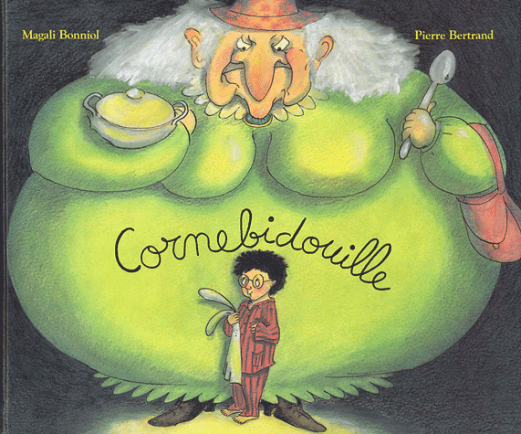
Mon prénom :

Mathématiques
Autour de l’album Cornebidouille
Colle les quatre morceaux du puzzle pour faire la couverture de l’album.

Mon prénom :

Mathématiques
Autour de l’album Cornebidouille
Les sorcières font la queue pour aller parler à Cornebidouille. Colle-les en les alternant comme sur le modèle.
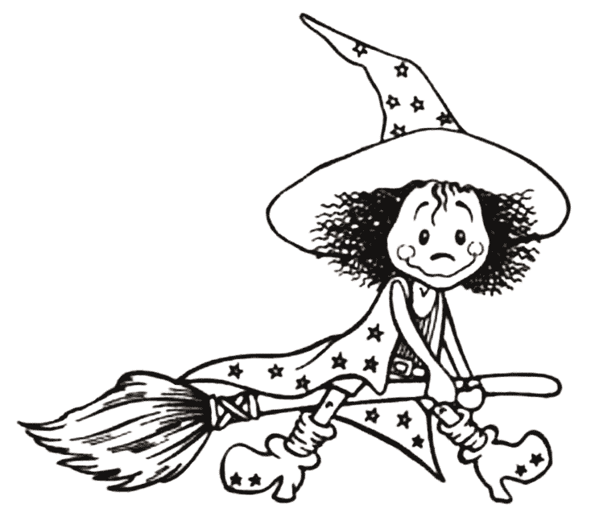
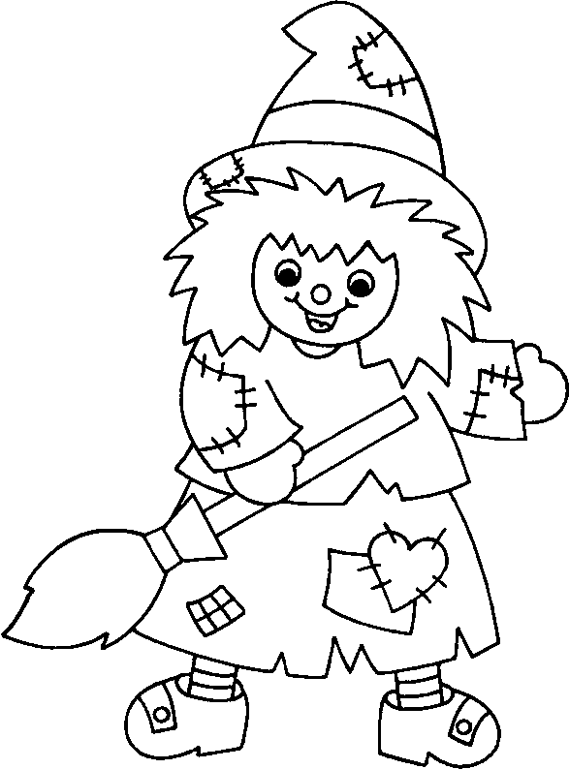
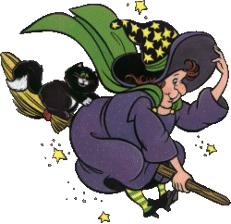

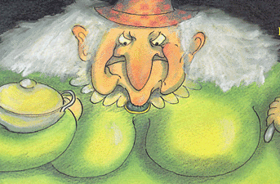

Mon prénom :

Mathématiques
Autour de l’album Cornebidouille
Les sorcières font la queue pour aller parler à Cornebidouille. Colle-les en les alternant comme sur le modèle.

Mon prénom :

Mathématiques
Autour de l’album Cornebidouille
Colle un doudou pour chaque petit garçon.
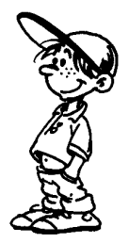

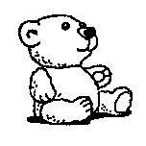

Mon prénom :

Mathématiques
Autour de l’album Cornebidouille
Colle un doudou pour chaque petit garçon.
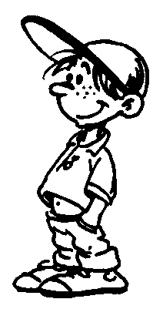

Mon prénom :

Mathématiques
Autour de l’album Cornebidouille
Colle le nombre de sorcières indiqué par le dé.
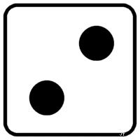

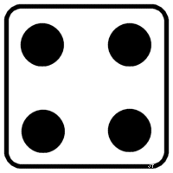

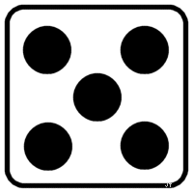

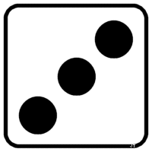

 |  |  |  | 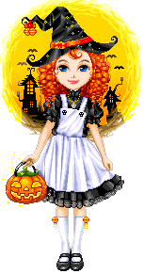 | 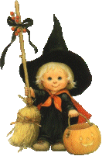

Mon prénom :

Mathématiques
Autour de l’album Cornebidouille
Colle le nombre de sorcières indiqué par le dé.

Mon prénom :

Mathématiques
Autour de l’album Cornebidouille
Colle le nombre de doudous indiqué par le chiffre.
3

2

4

1

3

2

 | 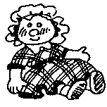 |  | 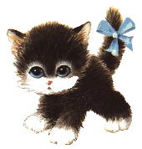 | 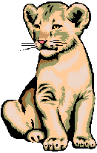

Mon prénom :

Mathématiques
Autour de l’album Cornebidouille
Colle le nombre de doudous indiqué par le chiffre.
1

2

3

2

Mon prénom :

Mathématiques
Autour de l’album Cornebidouille
Compte et écris combien il ya de personnages sur le dessin.

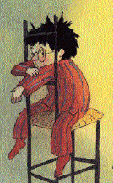

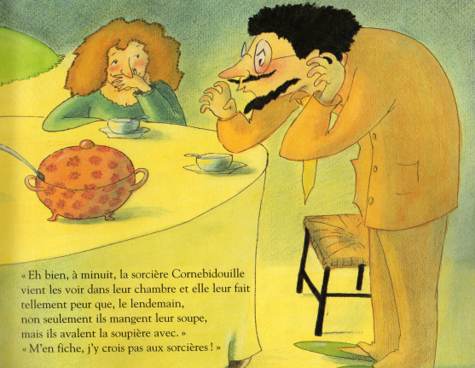

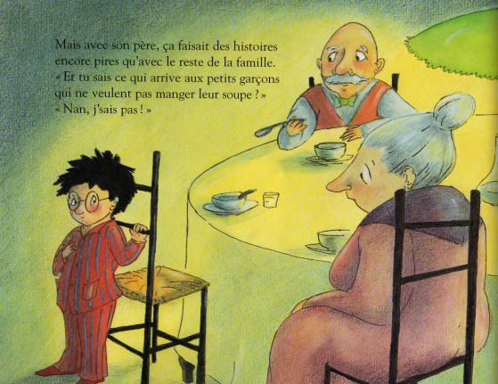

Mon prénom :

Mathématiques
Autour de l’album Cornebidouille
Colle les images dans l’ordre pour raconter l’histoire.

1 | 2 | 3 | 4 | 5

----------------------------------------------------------------------------------------------------------------------------------------------------------------------------------------------------------------------------------------------------------------------------------------------------------------------------
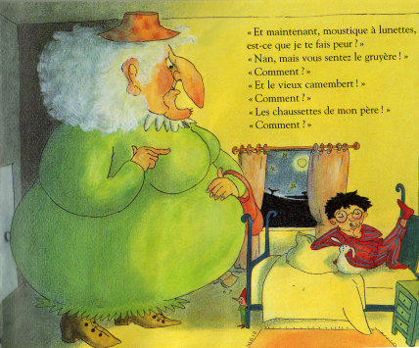 | 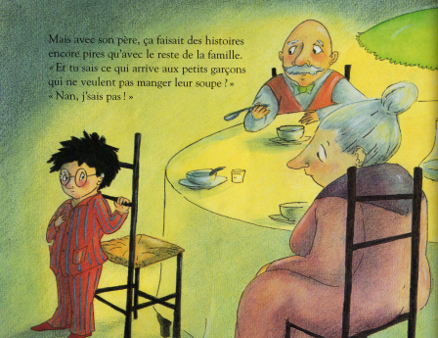 | 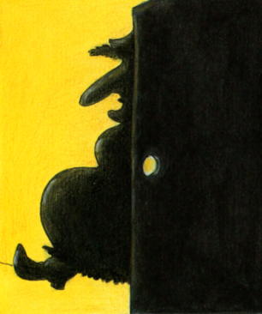 | 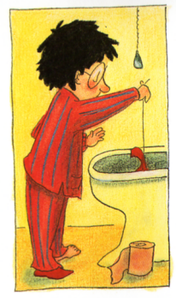 | 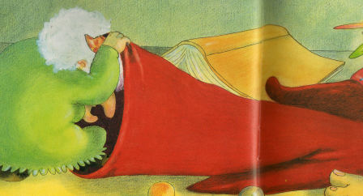

Mon prénom :

Mathématiques
Autour de l’album Cornebidouille
Colle les images dans l’ordre pour raconter l’histoire.
1 | 2 | 3

----------------------------------------------------------------------------------------------------------------------------------------------------------------------------------------------------------------------------------------------------------------------------------------------------------------------------
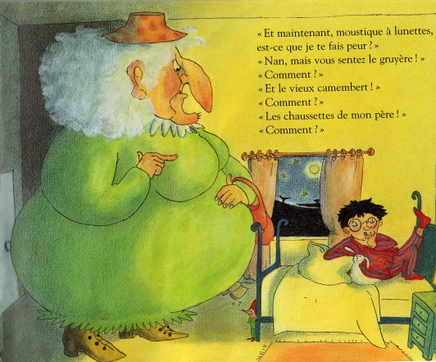 | 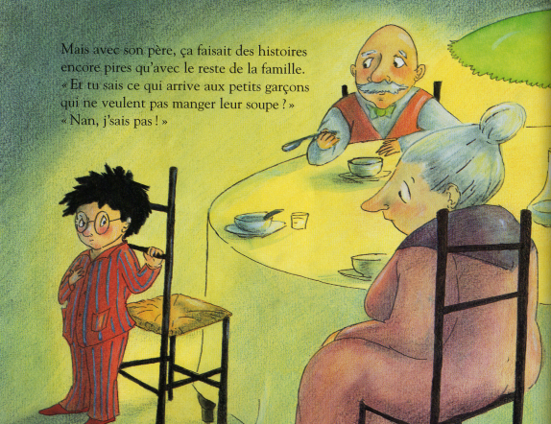 | 